MODULO 9

Uno script è una sequenza di N comandi concatenati tra di loro scritti all’interno di un file di testo.

I comandi sono eseguiti uno dopo l’altro, in modo sequenziale, dando così vita ad una piccola applicazione e permettendo l’automatizzazione.

L’estensione associata agli script è .sh

Usiamo Nano per creare/modificare il file di script

Come primo comando (prima riga del editor di testo): #!/bin/bash

* dice all’OS di usare la bash per eseguire lo script
* #!/bin/bash viene chiamato shebang



Questo non funziona (usato per dimostrare che lo script continua ad eseguire i comandi e se trova un errore (non logico) ti stampa l’errore ma continua con l’esecuzione:

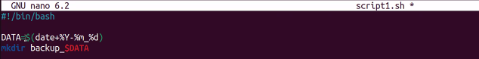

Versione corretta:

